Структурное подразделение государственного бюджетного общеобразовательного учреждения Самарской области средней общеобразовательной школы №2 «Образовательный центр» с. Кинель – Черкассы муниципального района Кинель – Черкасский Самарской области дом детского творчества.

Конспект занятия на тему «Чудо-хохлома»
по дополнительной общеобразовательной программе художественной направленности «Декоративно прикладному творчеству».

Номинация: Конспект занятия.

Автор: Фадеева Наталья Сергеевна
Педагог дополнительного образования
Тел.89277544202
Эл.почта:fadeevanika2014@yandex.ru

c.Кинель-Черкассы,2023год,

Пояснительная записка.
Одним из требований к организации образования сегодня является ориентация не только на усвоение обучающимися определенной суммы знаний, но и на развитие личности, познавательных и созидательных способностей, успешной социализации в обществе. Это в полной мере касается и дополнительного образования, которое помогает обучающемуся в определении своего дальнейшего пути. Занятия творческой деятельностью позволяют обучающимся осваивать универсальные компетенции, такие как умение ставить цель, искать и применять необходимые средства ее достижения, контактировать с окружающими, работать в команде, контролировать и оценивать процесс и результаты своей деятельности.
Цель данной методической разработки: показать особенности организации и проведения занятия по формированию навыков лепки из пластилина в процессе изучения хохломской росписи.
С хохломской росписью учащиеся знакомятся на первом году обучения, когда у них ещё не сформированы навыки лепки из пластилина. Перед педагогом стоит задача найти такие формы и методы обучения, которые помогут сделать занятие интересным и не утомительным. Занятие должно быть организовано таким образом, чтобы учащиеся непременно добивались успеха, могли проявить творчество и порадоваться результатам своей деятельности. Успех формирует самостоятельность, уверенность в себе, воспитывает еще большую потребность в трудовой деятельности, которая становится двигателем развития и взросления ребенка.
Примером того является методическая разработка занятия по дополнительной общеобразовательной общеразвивающей программе художественной направленности ДПТ.

План-конспект открытого занятия.

Название УДО СП ДДТ ГБОУ СОШ№2 «ОЦ» с. Кинель - Черкассы
Название детского объединения; детское объединение «Вдохновение»
Дата, время и место проведения занятия; 23.10.2023, 12.10, ГБОУ СОШ №2 «ОЦ» с. Кинель-Черкассы, кабинет №42
Возраст и год обучения группы (учащегося); 1 группа, 1год обучения (7-8 лет)
Фамилия, имя, отчество педагога, его категория, пед. стаж Фадеева Наталья Сергеевна 4 года
Название темы | «Чудо-хохлома».
Цель занятия | Изготовление блюдца «Чудо-хохлома» в технике пластилинография.
Задачи | 1. Воспитывать интерес и продолжать знакомить детей с народными промыслами.  2. Учить оформлять объемную плоскость элементами узора хохломской росписи, выполняя работу в технике «пластилинография».  3. Закрепить знания детей о цветовой гамме и элементах хохломской росписи: ягоды, цветы, завиток травки.  4. Развивать глазомер, мелкую моторику рук.
Методы обучения | Интерактивная презентация .Видео.
Формы обучения | Групповая
Тип занятия | интегрированное занятие.
Оборудование и основные источники информации | Компьютер, Видеопроектор.  Современный учительский портал https://easyen.ru  мультимедийный проектор;  ноутбук;  Видео «Хохлома».  Презинтация.
Методы и приемы | — Наглядный (образец готовой работы, образцы посуды, иллюстрации с элементами росписи, презентация).  — Словесный (художественное слово, рассказ педагога).  — Практический (самостоятельное выполнение работы).
Материал для занятия | шаблон блюдца на плотном картоне ( чёрного, красного, золотого цвета)  отрисовка орнамента.  набор пластилина (жёлтый, красный, чёрный),  образцы изделий хохломы и образец готовой работы,  стека,  салфетка,

СТРУКТУРА И ХОД ЗАНЯТИЯ
№ | Этап занятия | Название используемых ЭОР | Деятельность педагога  (с указанием действий с ЭОР, например, демонстрация) | Деятельность воспитанников | Время  (в мин.)
1 | 2 | 3 | 5 | 6 | 7
1 | Вводная беседа. Информационный блок |  | Вступительное слово педагога. Подведение к цели урока. | Участвуют в беседе с педагогом, задают вопросы | 5-7
2 | Основная часть | Просмотр видео.  Просмотр презентации. | Озвучивание и демонстрация последовательность выполнения задания | Планирование своих действий в соответствии с поставленным заданием | 5-7
2 | Основная часть | Просмотр видео.  Просмотр презентации. | Взаимоконтроль процесса выполнения задания, правильности выполнения задания и контроль за соблюдением техники безопасности. | Осознанно и произвольно, обосновывая свои действия, соблюдение техники безопасности и правильное выполнение всех деталей. | 25
3 | Рефлексивный блок.  Подведение итогов урока |  | Осуществление и результативность выполненных практических действий в конечном и поэтапном продуктивном творчестве .  Внесение необходимых коррективов по ходу практической деятельности. | Рефлексия своих действий, сравнительный визуальный анализ продуктивного творчества с комментированием своих действий.  Осуществляют самооценку, контролируют правильность и полноту выполненных практических заданий. | 10

Конспект занятия.
Педагог: Здравствуйте, ребята!
Мне нужна ваша помощь. Я случайно, ну не совсем случайно разбила дом посуду и свое любимое блюдце. Помогите мне сделать новое блюдце.
Вы поможете мне?
Ученики: Да.
Педагог: Только мне посуду надо красивую. А я лучше покажу вам видео какую посуду мне надо,(просмотр видео ).
95-3071853530 https://yandex.ru/video/preview/12871379684468602459?from=tabbar&reqid=16979080790399736371977-balancer-l7leveler-kubr-yp-sas-95-BAL-7211&text=видео+хохлома+для+дошкольников+
Педагог: Вы посмотрели видео, а теперь ответьте мне на вопроc, какой росписью мы сегодня будем раскрашивать посуду? (Хохломская)
Педагог: Молодцы ребята ,она так и называется хохломская посуда .Да, ребята, натворила я дел. Но прежде, чем вы поможете мне, я хочу пригласить вас в дивный, волшебный мир Хохломы. Я приглашаю вас посмотреть, какие есть изделия хохломской росписи.
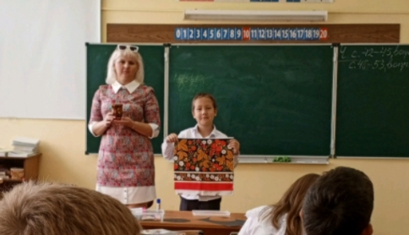
- Посмотрите ребята, как красиво вокруг! Мы словно попали в царство Золотой Хохломы! Перед вами расписная деревянная посуда, скатерть.
(Дети рассматривают выставку).
- Какое настроение у вас вызывает эта посуда? (Варианты ответов детей).
Какие цвета использует художник в своей росписи?(красный, желтый, черный)
А каким узором расписывают свои изделия? (травка, ягодки, цветы).
А какие ягоды рисуют художники? (земляничку, малинку, рябину , чёрную и красную смородину).
Давайте немного отдохнем, ребята!
Физкультминутка «Хохлома»
Хохлома, да хохлома (руки на поясе, повороты туловища вправо – влево)
Наше чудо – дивное! (руки поднять вверх, через стороны опустить вниз)
Мы рисуем хохлому (руки перед грудью одна на другой)
Красоты невиданной! (руки поднять вверх, через стороны опустить вниз) .
Нарисуем травку (руки перед грудью одна на другой)
Солнечною краской (руки поднять вверх, через стороны опустить вниз)
Ягоды рябинки (руки перед грудью одна на другой)
Краской цвета алого (руки поднять вверх, через стороны опустить вниз)
Хохлома, да хохлома (руки на поясе, повороты туловища вправо – влево)
Вот так чудо дивное! (руки поднять вверх, через стороны опустить вниз).
Педагог: Ребята, а теперь вам нужно стать художниками. Но сначала одним взмахом я превращу вас всех в художников-мастеров, групповую комнату я превращу в художественную мастерскую, и вы сможете легко расписать посуду хохломским узором. Проходите на свои места, у вас есть уже заготовки (показ блюдца), только мастера расписывали посуду красками, а вы расписывать будете пластилином. Посередине блюдца изображен завиток он и будет центром вашей композиции, а вам мастерам предстоит выложить растительный узор из листиков и ягод.
Этапы выполнения работы:
Педагог: Прежде чем лепить, давайте с вами вспомним технику безопасности. При работе с пластилином необходимо быть аккуратным: не вытирать руки об одежду, не пачкать руки, лицо, костюм, не пачкать стол, за которым работаешь. Нельзя: брать пластилин в рот, тереть грязными руками глаза, разбрасывать пластилин по классу. Готовые изделия класть на доску. По окончании работы привести в порядок рабочее место. Тщательно вымыть руки с мылом.
Перед рабой пластилин нужно разогреть.
(разминка)
Пластилин рукой сожму
И немного подожду.
А теперь другой рукой,
Станет мягкий он такой!
Очень сильно покатаю
– Меж ладошек он не тает,
А становится послушным,
Им лепить гораздо лучше!
(Все движения выполняются в соответствии с текстом.)
Педагог: Приступаем к лепке.
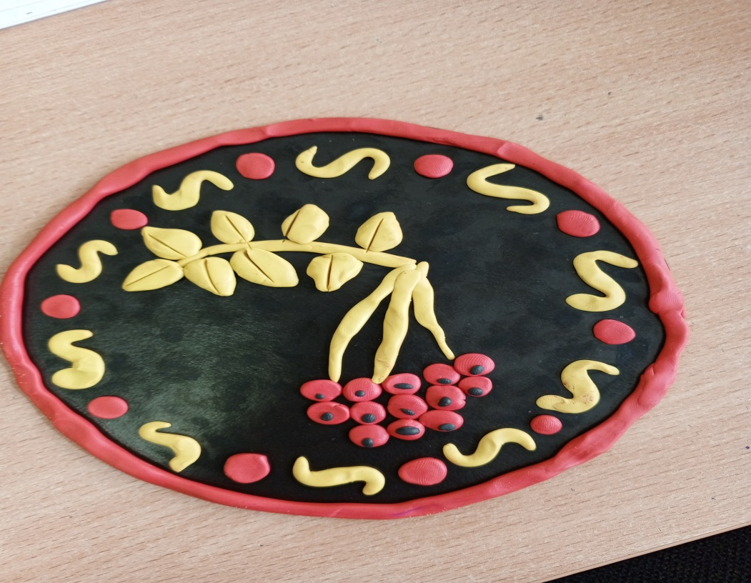
Листики. Желтую колбаску нарезать на равные части, сплющить у каждой кончики с обеих сторон, закрепить на поверхности прижав к основе к ветке, составляем его из них листок рябины.
Рябинка. Раскатать шарики красного цвета, слегка нажать на них, чтобы получились лепешечки, слегка сплющить ягоду с одной стороны, приложить к веточке и зафиксировать на поверхности блюдца около основной веточки.
Педагог: ребята не забывайте, что ягодки должны быть аппетитными, все элементы узора должны располагаться равномерно, также вы можете добавить свой узор.
Все работы располагают на выставочной полочке.
Анализ детских работ.
Педагог: Ребята, какие чудесные получились блюдечки– яркие, красочные – как у настоящих мастеров, настоящая золотая хохлома! У каждого получился свой, неповторимый узор. Чем понравился узор? Чья работа понравилась тебе? Какие элементы узора использовали? (Ответы детей). 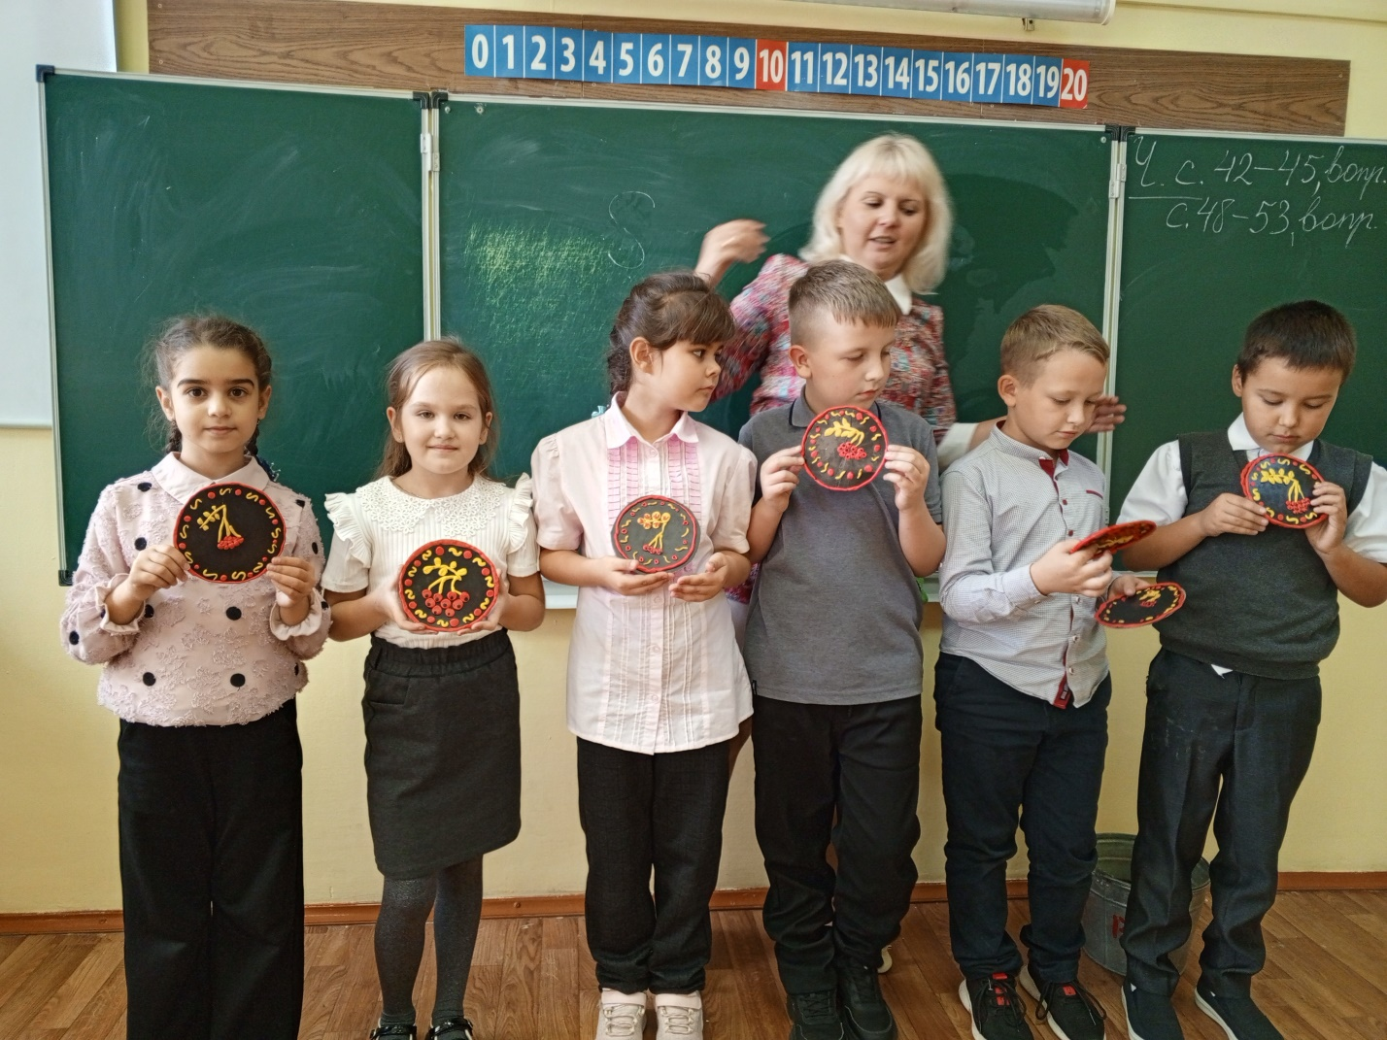
Педагог: Молодцы ребята, вы как настоящие хохломские художники. Теперь у меня будет новая, красивая посуда. Спасибо вам ребята. Мне очень она нравится.
Педагог: Ну вот и нам пора превращаться обратно вас в ребят.
(взмахивает палочкой превращает их в детей.)
Педагог: Ну вот вы опять превратились в ребят, спасибо вам за помощь. Наше занятие подошло к концу. 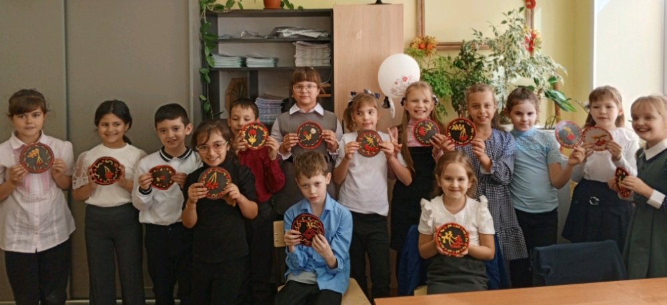

Заключение: Методическая разработка содержит полный комплект дидактического и наглядного материала необходимого для проведения занятия. Представленный материал может быть интересен педагогам дополнительного образования, педагогам начальных классов, воспитателям дошкольных учреждений.

Список литературы.
- Ашикова С.Г. Изобразительное искусство. Учебник для 1 класса.- Самара. Издательский дом «Федоров», 2014.
2. Бушкова Л.Ю. Поурочные разработки по изобразительному искусству. 1 класс. По программе Неменского Б.М. «Изобразительное искусство и труд».- Москва: «Вако», 2018.
3.Кобаченко С. Как слепить из пластилина любое животное за 10 минут.
- Москва: Издательство «Э», 2018.
4.Лыкова И.А. Рельефные картины. Дидактическое пособие. - Волгоград: «Югполиграфиздат», 2015.
5.Новацкая М. Лепим сказку. Пошаговый мастер-класс. – Издательство «Питер»,2018
6.Петрова О. Пластилиновые поделки. Серия «Веселый мастер –класс» - Издательство «АСТ – Пресс», 2013

Приложение презентации.
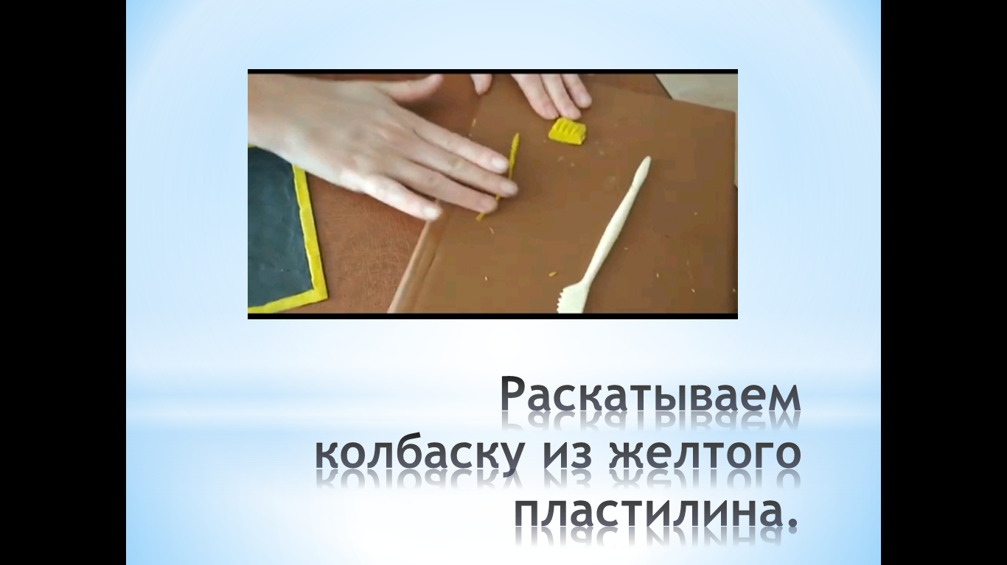
Слайд №1
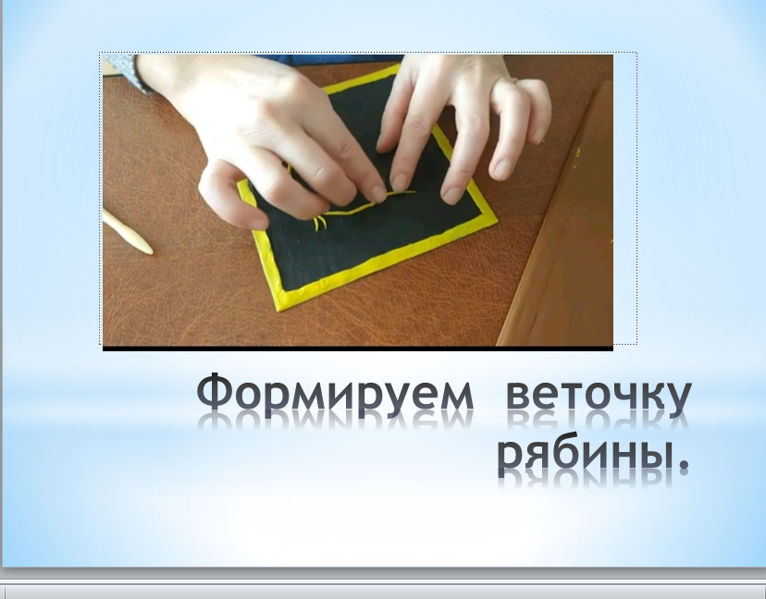Слайд№2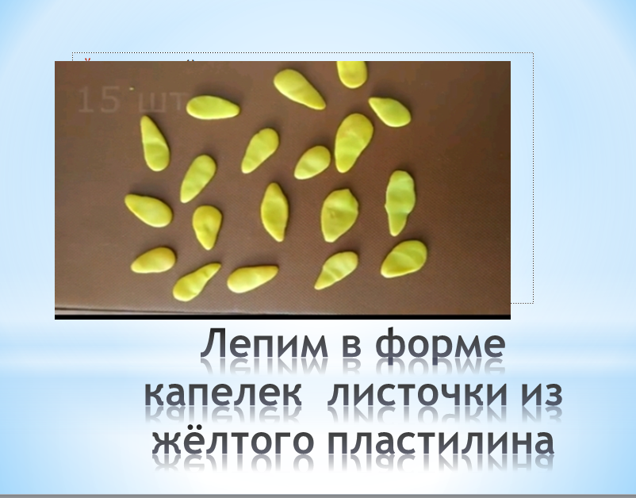Слайд№3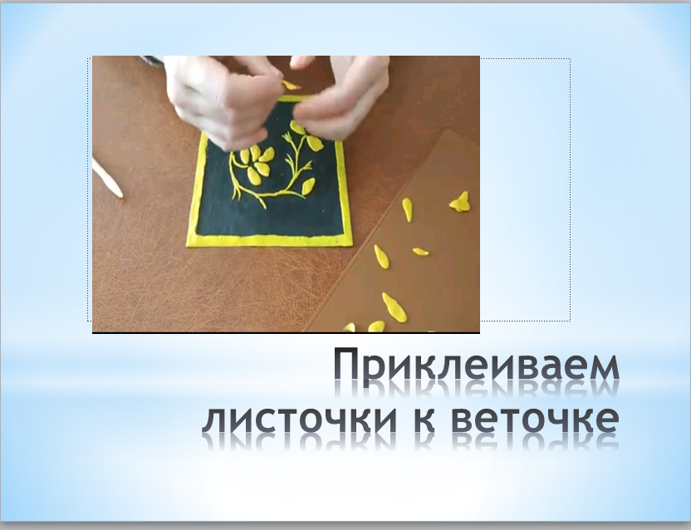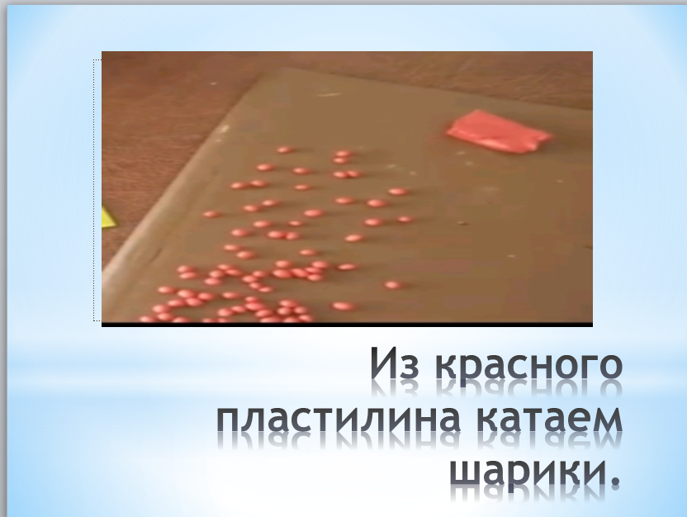
Слайд№4

